[湖北医药学院基础医学院刘莹/司渊团队论文图片重复或涉篡改被撤稿，作者坚决反对！](https://mp.weixin.qq.com/s?__biz=Mzk3NTEwMTE3OA==&mid=2247485134&idx=1&sn=c5d0f85787c9c223810cfaaf652f56b6&chksm=c5e7a31ed3094c5b72c16cf98e0286862c2817674c219a67da2edaa2557544fde722e079827c&scene=126&sessionid=1743140017)

[学术荟萃](javascript:void(0);)2025-03-28 12:35:00山东

**Part.1**



**论文简介**

**标题：Polyphyllin I inhibits growth and invasion of cisplatin-resistant gastric cancer cells by partially inhibiting CIP2A/PP2A/Akt signaling axis**

**日期：**2018年4月27日

**单位与作者：**湖北医药学院基础医学院Yunfei Zhang、Ping Huang、 Xuewen Liu、Ying Liu（通讯作者 音译 刘莹）、 Yuan Si（通讯作者 音译 司渊）

**期刊：*Journal of Pharmacological Sciences***

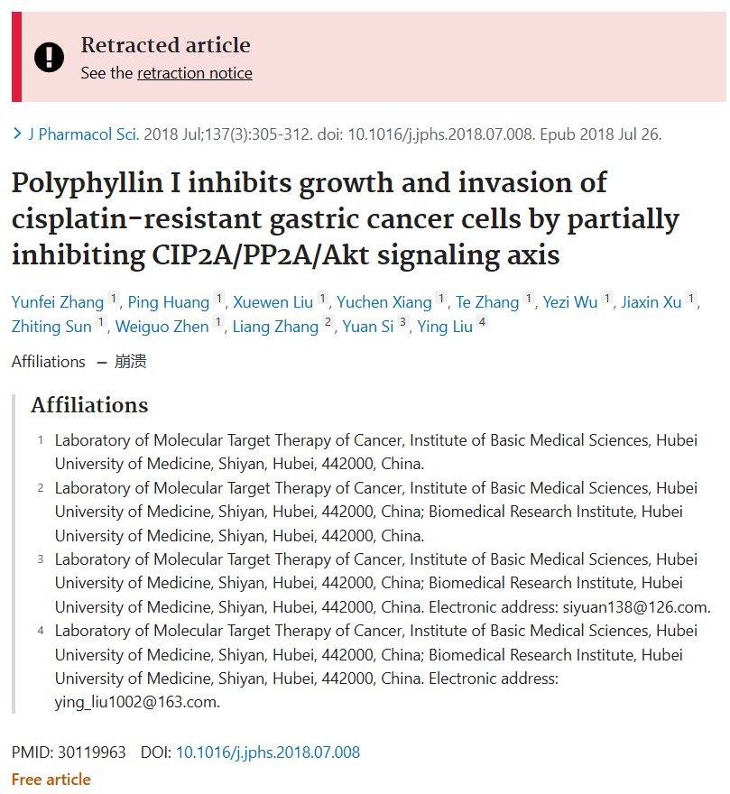

**Part.2**



**图像重复问题**

**#1  图5H存在重复面板。**

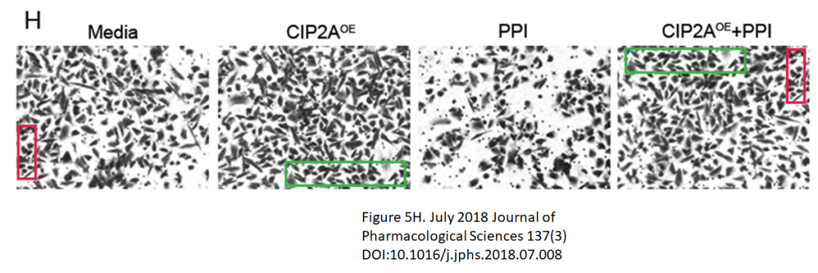

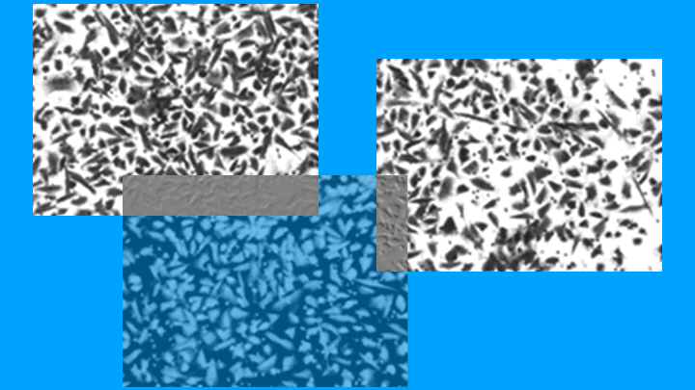

**#2  图2A和3A存在重叠面板。**

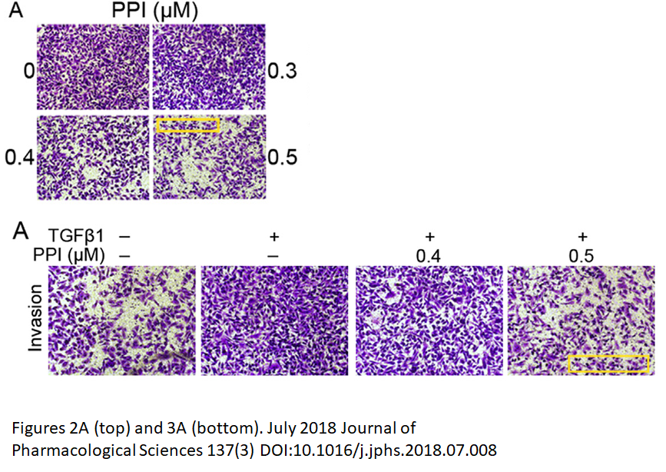

**#3  图6B与无关论文图像重叠。**

[left] Fig 6B.

[right] Fig 6A from "Upregulation of SHIP2 participates in the development of breast cancer via promoting Wnt/ β-catenin signaling" (Zhou et al 2019) - flipped through 180 deg for convenience.

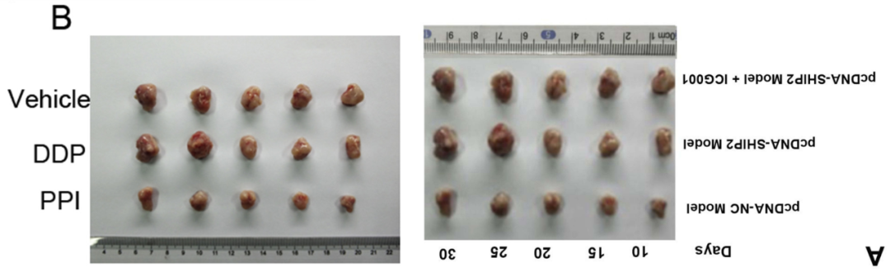

**#4  图5H与一篇无关论文图像重叠。**

[above]Fig 5H again.

[below] Fig 4A of "The natural compound magnolol inhibits invasion and exhibits potential in human breast cancer therapy" (Liu et al 2013).

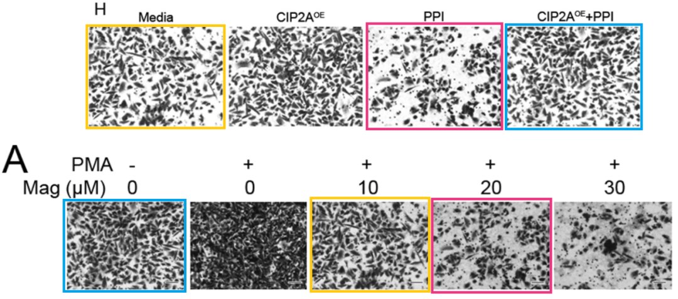

**Part.3**



**撤稿说明**

**2025年3月4日被撤回：**本文应主编要求被撤回。作者曾请求在本期刊发布勘误表，以更正图片3A和5H，但当时主编注意到了PubPeer上的一篇报告。经过进一步调查，图片3A和5H存在重复和潜在篡改的迹象。因此，主编对该论文失去了信心。通讯作者不同意撤回决定。

**参考信息：**

https://pubpeer.com/publications/72DB4E20876400E6900CD94CA7412B#10

https://pubmed.ncbi.nlm.nih.gov/30119963/

https://www.sciencedirect.com/science/article/pii/S1347861318301270?via%3Dihub